Описание
Здесь находятся подгружаемые фаилы в модель в формате .uel
(компоненты, формы, профили и тд)
Если вам необходима адаптивность компонента либо или добавление в него каких то автоматизированных параметров просьба не ломать данный компонент а просить об изменении и редактировании автора.

ЗД под мачту освещения .uel
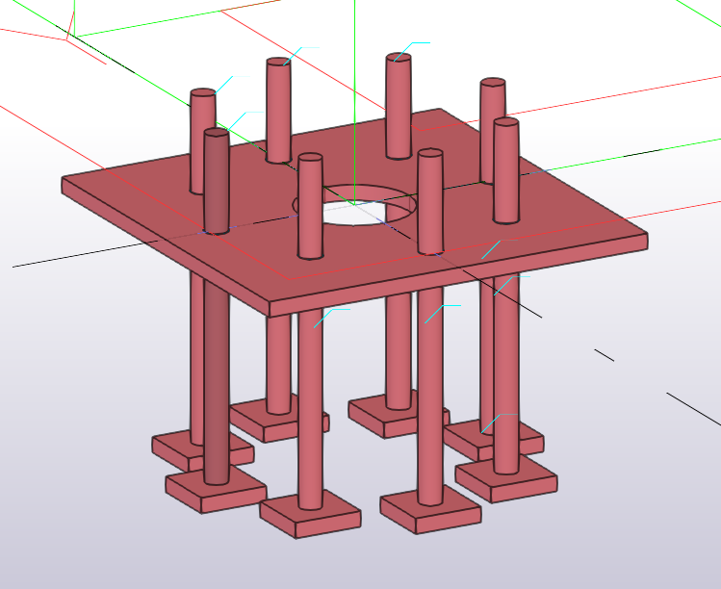
Компонент разработан Бубновым В.С.

Стойка.uel
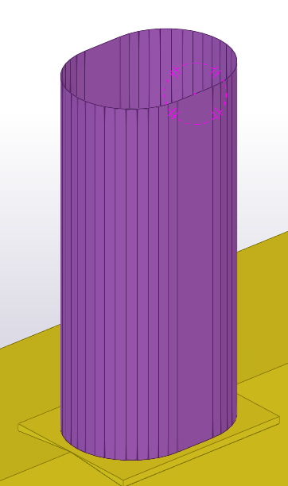
Параметрическая стойка опоры

